Theorie – Elektromagnetischer Schwingkreis (ungedämpft)
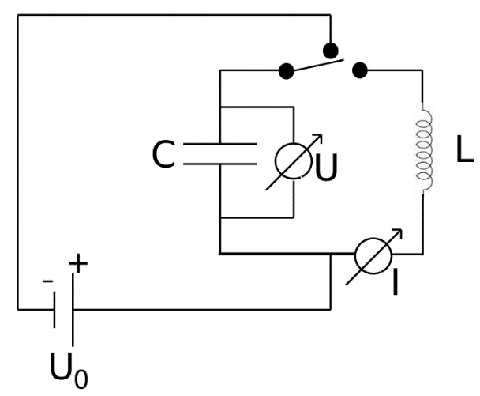
Der Stromkreis wird an eine Spannungsquelle angeschlossen. Danach wird die Stromquelle mithilfe des Schalters vom LC-Schwingkreis getrennt.

Beobachtung
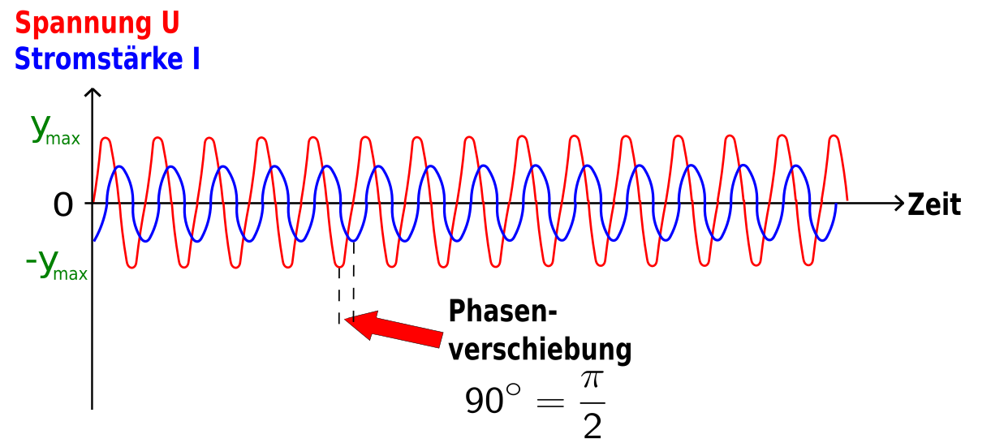
Wurde der Kondensator an der Spannungsquelle U₀ aufgeladen und legt man dann den Schalter um, so ist auf dem Bildschirm folgender Strom- und Spannungsverlauf zu sehen.
Zwischen der gemessenen Spannung U (roter Ausschlag) am Kondensator C und der gemessenen Stromstärke I (blauer Ausschlag) im Stromkreis besteht eine Phasenverschiebung von 90°.

Aufgabe
Vergleiche den aufgenommenen Spannungs- und Stromverlauf LC-Schwingkreis (ungedämpft) mit dem Verlauf beim LCR-Schwingkreis (gedämpft) und erkläre diesen.
_______________________________________________________________________________________________________________________________________________________________________________________________________________________________________________________________________________________________________________________________________________
_________________________________________________________________________________________________________________________________________________________________________________________________________

